**Ngày soạn: ....../...../.....**

**Ngày dạy: ....../...../......**

**TIẾT......: LÁ CỜ THÊU SÁU CHỮ VÀNG**

Trích, *Nguyễn Huy Tưởng*

**I. Mục tiêu**

**1. Kiến thức**

- Xác định được người kể chuyện ngôi thứ ba; nhận biết được các chi tiết miêu tả hình dáng, cử chỉ, lời nói, suy nghĩ của các nhân. Từ đó, hình dung được đặc điểm của từng nhân vật;

- Nhận biết được những đặc điểm cơ bản làm nên sức hấp dẫn của truyện lịch sử: nhân vật lịch sử, (ngôn ngữ, hành động, suy nghĩ của nhân vật), sự kiện lịch sử.

- Nhận biết và phân tích được đặc điểm của nhân vật Trần Quốc Toản;

- Nêu suy nghĩ về lòng yêu nước của người anh hùng trẻ tuổi Trần Quốc Toản và cách thể hiện lòng yêu nước trong thời đại ngày nay.

**2. Năng lực**

**a. Năng lực chung:**

- Năng lực giải quyết vấn đề, năng lực tự quản bản thân, năng lực giao tiếp, năng lực hợp tác...

**b. Năng lực riêng:**

- Năng lực thu thập thông tin liên quan đến văn bản Lá cờ thêu sáu chữ vàng;

- Năng lực trình bày suy nghĩ, cảm nhận của cá nhân về văn bản Lá cờ thêu sáu chữ vàng;

- Năng lực hợp tác khi trao đổi, thảo luận về thành tựu nội dung, nghệ thuật, ý nghĩa truyện;

- Năng lực phân tích, so sánh đặc điểm nghệ thuật của truyện với các truyện có cùng chủ đề.

**3. Phẩm chất:**

- Giúp học sinh rèn luyện bản thân phát triển các phẩm chất tốt đẹp: lòng yêu nước, sự cam đảm, cương trực.

**II. Thiết bị dạy học và học liệu**

**1. Chuẩn bị của GV**

- Kế hoạch bài dạy;

- Phiếu bài tập, trả lời câu hỏi;

- Tranh ảnh về nhà văn, tác phẩm;

- Bảng phân công nhiệm vụ cho học sinh hoạt động trên lớp;

- Bảng giao nhiệm vụ học tập cho học sinh ở nhà.

**2. Chuẩn bị của HS:** SGK, SBT Ngữ văn 8 tập 1, soạn bài theo hệ thống câu hỏi hướng dẫn học bài, vở ghi.

**III. Tiến trình dạy học**

**Hoạt động 1: Khởi động**

**a. Mục tiêu:** Tạo hứng thú cho HS, thu hút HS sẵn sàng thực hiện nhiệm vụ học tập của mình. HS khắc sâu kiến thức nội dung bài học.

**b. Nội dung:** HS chia sẻ kinh nghiệm của bản thân.

**c. Sản phẩm:** Nhận thức và thái độ học tập của HS.

**d. Tổ chức thực hiện:**

GV tổ chức cho HS tham gia trò chơi “Giải mã ma trận”: Em hãy tìm và đánh dấu 5 tên gọi các thiếu niên anh hùng làm rạng danh sử Việt.

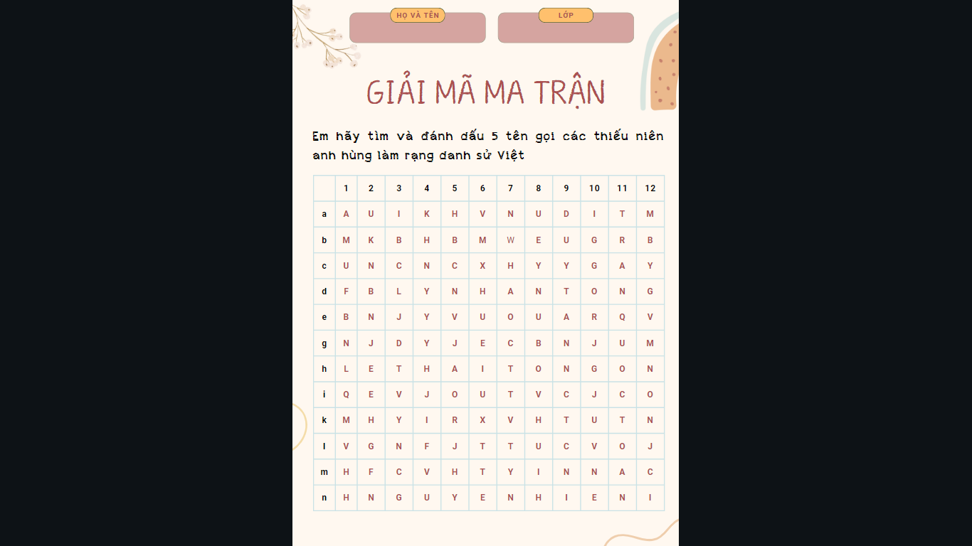

- GV chia lớp thành 2 nhóm

- HS khoanh ma trận để tìm ra 5 tên gọi các thiếu niên anh hùng làm rạng danh sử Việt

- Thời gian quan sát ma trận: 1 phút

- Thời gian khoanh vào ma trận: 1 phút

- Những từ khóa chính xác:

+ Lý Nhân Tông

+ Trần Quốc Toản

+ Lê Thái Tông

+ Nguyễn Hiền

+ Duy Tân

***- GV dẫn dắt vào bài mới:*** Ghi dấu đậm nét trong lịch sử của dân tộc Việt Nam là những thiếu niên anh hùng với lòng yêu nước nồng nàn, anh dũng, kiên trung và tài năng xuất chúng. Các anh đã góp phần xứng đáng vào quá trình dựng nước, giữ nước của dân tộc ta. Qua trò chơi vừa rồi, chúng ta đã điểm qua được 5 nhân vật lịch sử, đó là 5 tấm gương trẻ vẫn mãi còn sáng ngời. Trong đó, người anh hùng nhỏ tuổi đất Kinh Bắc – Trần Quốc Toản với những câu chuyện còn mãi lưu truyền *đã trở thành cảm hứng thi ca, tấm gương sáng cho nhiều thế hệ thanh thiếu niên người Việt noi theo.* Ngày hôm nay, chúng ta sẽ cùng khám phá đoạn trích của tác phẩm “Lá cờ thêu sáu chữ vàng” – một tác phẩm truyện lịch sử xoay quanh nhân vật chính Trần Quốc Toản với khao khát mãnh liệt “Phá cường địch, báo hoàng ân”

**Hoạt động 2: Hình thành kiến thức**

**Hoạt động 1: Đọc - tìm hiểu chung**

**a. Mục tiêu:** Nắm được thông tin về tác giả, tác phẩm.

**b. Nội dung:** HS sử dụng SGK, chắt lọc kiến thức để trả lời câu hỏi.

**c. Sản phẩm học tập:** HS tiếp thu kiến thức và câu trả lời của HS.

**d. Tổ chức thực hiện:**

|  |  |
| --- | --- |
| **HOẠT ĐỘNG CỦA GV – HS** | **DỰ KIẾN SẢN PHẨM** |
| **Thao tác 1: đọc- chú thích**  **Bước 1: Chuyển giao nhiệm vụ**  - GV tổ chức cho học sinh đọc phân vai:  + Người kể chuyện  + Trần Quốc Toản  + Viên tướng  + Vua Thiệu Bảo  + Chiêu Thành Vương  + Chiêu Quốc Vương  - Chú ý đọc to, rõ ràng, thể hiện được thái độ, tình cảm của từng nhân vật.  - Sử dụng chiến lược: theo dõi, dự đoán và đối chiếu  - Gv giải thích một số từ khó cho học sinh qua bài tập nhanh: Chọn từ thích hợp trong ngoặc đơn để điền vào những chỗ trống sau:  (quốc biến, dã tâm, thượng lệnh, người hầu, chiêu binh mãi mã, nghi trượng, tôn thất, hội sư, vua, quốc gia)  - HS tiếp nhận nhiệm vụ.  **Bước 2: HS trao đổi thảo luận, thực hiện nhiệm vụ**  - HS thực hiện nhiệm vụ.  **Bước 3: Báo cáo kết quả và thảo luận**  - HS theo dõi sgk, làm bài tập nhanh  - GV quan sát, hỗ trợ  **Bước 4: Đánh giá kết quả thực hiện hoạt động**  - GV nhận xét, đánh giá  **Thao tác 2: Tìm hiểu về tác giả, tác phẩm**  **Bước 1: Chuyển giao nhiệm vụ**  - GV yêu cầu HStìm hiểu các yếu tố:  + Tác giả Nguyễn Huy Tưởng **(**năm sinh, quê quán, thiên hướng khai thác đề tài, thể loại, một số tác phẩm tiêu biểu…)  + Tác phẩm, đoạn trích  **(**thể loại, hoàn cảnh sáng tác, xuất xứ, nhân vật chính, đề tài, chủ đề, bố cục,…)  - HS tiếp nhận nhiệm vụ.  **Bước 2: HS trao đổi thảo luận, thực hiện nhiệm vụ**  - HS thực hiện nhiệm vụ.  **Bước 3: Báo cáo kết quả và thảo luận**  - HS trả lời câu hỏi  - GV gọi HS khác nhận xét, bổ sung câu trả lời của bạn.  **Bước 4: Đánh giá kết quả thực hiện hoạt động**  - GV nhận xét, đánh giá, chốt kiến thức  BS: Nhân vật chính của tác phẩm là Trần Quốc Toản, một thiếu niên thuộc dòng dõi nhà Trần, sớm mồ côi cha. Khi quân Nguyên lăm le sang cướp nước ta, do chưa đến tuổi trưởng thành, không được cùng vua và các vương hầu dự bàn việc đánh giặc, Trần Quốc Toản đã về xin mẹ được chiêu mộ binh lính, huấn luyện quân sĩ, dựng cờ lớn để sáu chứ “Phá cường địch báo hoàng ân” (Diệt giặc mạnh báo ơn vua), ra trận diệt giặc, lập nhiều chiến công. | **I. Đọc- Tìm hiểu chung**  **1. Đọc- chú thích**  a. Đọc  - GV gọi HS đọc phân vai trước lớp.  - Giọng đọc: Đọc to, rõ ràng, thể hiện được thái độ, tình cảm của từng nhân vật.  b. Chú thích  - **Hội sư**: gặp nhau để bàn việc quân.  - Thuyền ngự: thuyền của **vua**  - **Nghi trượng**: vật dụng hoặc vũ khí trang hoàng nơi cung thất, dinh thự hay dùng khi đi đường của vua quan.  - **Dã tâm**: lòng dạ hiểm độc.  - Quốc thể: danh dự của một **quốc gia**  - **Tôn thất**: dòng họ nhà vua.  - **Thượng lệnh**: lệnh của bề trên.  - **Quốc biến**: đất nước gặp biến cố, nguy nan.  - Nội thị: **người hầu** ở trong cung.  - **Chiêu binh mãi mã**: chiêu mộ binh sĩ, mua ngựa, ý nói chuẩn bị một đội quân.  **2. Tìm hiểu chung**  a. Tác giả  - Nguyễn Huy Tưởng (1912-1960) quê ở Hà Nội.  - Thiên hướng khai thác đề tài: lịch sử  - Thể loại: tiểu thuyết và kịch  - Tác phẩm chính: Đêm hội Long Trì (1942); Vũ Như Tô (1943); An Tư (1944); Bắc Sơn (1946); Lá cờ thêu sáu chữ vàng (1960); Sống mãi với thủ đô (1961)...  b. Tác phẩm  - Thể loại: truyện lịch sử  - Hoàn cảnh sáng tác: Năm 1960, trong những năm cuối đời của tác giả  - Xuất xứ: Đoạn trích thuộc phần 3 của tác phẩm “Lá cờ thêu sáu chữ vàng”  - Nhân vật chính: Trần Quốc Toản  - Đề tài: Lịch sử  - Chủ đề: Thể hiện tấm lòng yêu nước, căm thù giặc của người anh hùng nhỏ tuổi Trần Quốc Toản, qua đó cho thấy hào khí, tinh thần chống xâm lược của ông cha ta ở thời Trần  - Bố cục:  *+ Phần 1: Từ đầu... chẳng hỏi một lời*  🡪 Bối cảnh diễn ra cuộc yết kiến vua  *+ Phần 2: Tiếp...thưởng cho em ta một quả*  🡪 Cuộc yết kiến vua Thiệu Bảo của Trần Quốc Toản  *+ Phần 3: Còn lại*  Hành động của Trần Quốc Toản sau khi được vua ban cam quý  - Tóm tắt:  + Tại bến Bình Than, vua Trần và các vương hầu họp bàn kế sách đối phó với quần xâm lược.  + Vì chưa đủ tuổi, không được dự họp, Trần Quốc Toản cảm thấy nhục nhã, chỉ muốn gặp vua để bày tỏ chủ kiến của mình là không chấp nhận hoà hoãn.  + Do nóng lòng muốn gặp vua, Trần Quốc Toản định vượt qua hàng rào quân cấm vệ để đến nơi vua quan họp bàn; bị ngăn cản, đã xảy ra xung đột.  + Khi được gặp vua, Trần Quốc Toản nói to câu xin đánh. Vua Trần biết nỗi lòng vì nước của chàng, đã không trách phạt, còn ban thưởng một quả cam.  + Trần Quốc Toản quyết định trở vẽ quê chiêu mộ binh mã, thao luyện võ nghệ để xuất quần đánh giặc. Khi chàng xoè tay ra, quả cam đã bị bóp nát tự bao giờ. |

**Hoạt động 2: Khám phá văn bản**

**a. Mục tiêu:** Khám phá được nhân vật Trần Quốc Toản, vua Thiệu Bảo... Khám phá đặc điểm của truyện lịch sử. Rút ra ý nghĩa của văn bản và bài học cho bản thân.

**b. Nội dung:** HS sử dụng SGK, chắt lọc kiến thức để tiến hành trả lời câu hỏi.

**c. Sản phẩm học tập:** HS tiếp thu kiến thức và câu trả lời của HS.

**d. Tổ chức thực hiện:**

|  |  |
| --- | --- |
| **HOẠT ĐỘNG CỦA GV – HS** | **DỰ KIẾN SẢN PHẨM** |
| **Bước 1: Chuyển giao nhiệm vụ**  **GV đặt câu hỏi gợi dẫn:**  Hãy cho biết câu chuyện dựa trên bối cảnh của sự kiện lịch sử nào?  **Bước 2: HS thực hiện nhiệm vụ**  - HS thực hiện nhiệm vụ  **Bước 3: Báo cáo kết quả và thảo luận**  - HS trả lời câu hỏi  - GV gọi HS khác nhận xét, bổ sung câu trả lời của bạn.  **Bước 4: Đánh giá kết quả thực hiện hoạt động**  - GV nhận xét, đánh giá, chốt kiến thức | **II. Khám phá văn bản**  **1. Bối cảnh diễn ra câu chuyện**  **- Bối cảnh lịch sử:** Câu chuyện được kể xảy ra vào thời nhà Trần (thế kỉ XIII). Lúc bấy giờ, nước ta phải đối mặt với quân Nguyên - một đội quần xâm lược hết sức hùng mạnh. |
| **Bước 1: Chuyển giao nhiệm vụ:**  GV chia lớp thành 4 nhóm  Nhóm 1,2,3 tìm hiểu về nhân vật Trần Quốc Toản (trước khi yết kiến vua, khi yết kiến vua và sau khi yết kiến vua)  Nhóm 4 tìm hiểu về nhân vật vua Thiệu Bảo  (Phiếu học tập kèm theo)  - Thời gian: 5 phút  GV đặt câu hỏi: Em hãy cho biết xuất thân của Trần Quốc Toản?  **Bước 2: Thực hiện nhiệm vụ:**  - HS chia nhóm hoàn thành PHT, trả lời câu hỏi  **Bước 3: Báo cáo, thảo luận:**  HS báo cáo kết quả, nhận xét.  **Bước 4: Kết luận, nhận định.**  GV kết luận và nhấn mạnh kiến thức.  🡪 GV chốt: Tác giả sử dụng nghệ thuật độc thoại, đối thoại, ngôn ngữ mang đậm chất lịch sử, làm nổi bật tính cách, hình tượng nhân vật Trần Quốc Toản với khát khao cống hiến, đánh giặc, một lòng yêu nước nồng nàn cháy bỏng. Biết rằng phạm thượng sẽ gánh tội chết nhưng vẫn rất dũng cảm bày tỏ ước muốn đánh giặc của mình. Đó là tâm trạng của một người tuổi nhỏ mà chí lớn. | **2. Nhân vật**  **a. Nhân vật Trần Quốc Toản**  - **Xuất thân:** Chàng thiếu niên trẻ tuổi thuộc dòng dõi nhà Trần, cháu ruột của Chiêu Thành Vương.  **Trước khi yết kiến vua**  **\* Khi đứng trên bến Bình Than**  **- Hành động:**  + Nằn nì quân Thánh Dực mà vẫn không được xuống bến  + “thẫn thờ” nhìn bến Bình Than  + nhìn những lá cờ trên thuyên của các vương hầu đến “rách mắt”  **- Suy nghĩ**  + cảm thấy nhục nhã khi phải đứng rìa, không được dự họp  + ước ao được xuống thuyển rồng dự bàn việc nước và quỳ trước vua tâu một câu xin đánh  + muốn xô mấy người lính Thánh Dực để chạy xuống bến, nhưng sợ tội chém đầu  + so sánh điều đang nung nấu trong lòng mình với sự đồng tâm nhất trí của các bô lão ở hội nghị Diên Hồng, khẳng định thêm ý nguyện đánh giặc  **🡪** Hoài Văn ao ước được bàn việc nước đến cháy bỏng; có chút “ganh tị” với những người anh em chỉ hơn mình mấy tuổi mà được dự họp; bức xúc vì phải đứng ngoài  **\* Khi bị quân Thánh Dực ngăn xuống bến**  **- Lời nói:** “Không buông ra, ta chém!”  🡪 Đe dọa, cương quyết  **- Hành động:**  + “tuốt gươm, mắt trừng lên một cách điên dại”  + “đỏ mặt bừng bừng”  + “vung gươm múa tít”  + “giằng co với một đám quân Thánh Dực”  **🡪** Trần Quốc Toản bộc lộ sự bức xúc, nóng nảy, thiếu kiềm chế, điểu có thể dẫn đến nguy hiểm.  **Khi yết kiến vua**  **\* Khi nói chuyện với Chiêu Thành Vương**  **- Hành động:**  + “cúi đầu thưa”  + “đứng phắt dậy mắt long lên”  **- Lời nói:** Gấp gáp, cương quyết, thể hiện rõ lập trường “Ai chủ hòa? Ai chủ hòa? Cho nó mượn đường ư? Không biết đấy là kế giả đồ....”  **🡪** Sự suy nghĩ chín chắn của Trần Quốc Toản trước tình thế đất nước đối diện với hoạ ngoại xâm.  **\* Khi nói chuyện với vua Thiệu Bảo**  **- Hành động:**  + “chạy xồng xộc xuống bến”  + “quỳ xuống tâu vua”  + “tự đặt thanh gươm lên gáy và xin chịu tội”  **- Lời nói:** Tiếng nói như thét “Xin quan gia cho đánh! Cho giặc mượn đường là mất nước”  **🡪 Yêu nước, căm thù giặc**  **🡪 Trần Quốc Toản mạnh mẽ, ngay thẳng, dám làm dám chịu, đặt vận mệnh đất nước cao hơn tính mạng bản thân.**  **Sau khi yết kiến vua**  **- Hành động:**  + “đỡ lấy quả cam, tạ ơn vua, lủi thủi bước lên bờ”  + “quắc mắt, nắm chặt bàn tay lại”  + “hai hàm răng nghiến chặt”  + “hai bàn tay rung lên vì giận dữ”  + “hai bàn tay càng nắm chặt lại, như để nghiền nát một cái gì”  + “hầm hầm trở ra”  **- Suy nghĩ:** “Ta sẽ chiêu binh mãi mã, cầm quân đánh giặc. Xem cái thằng đứng ngoài rìa này có phải là một kẻ toi cơm không?”  **- Lời nói:** “Rồi xem ai giết được giặc, ai báo được ơn vua, xem ai hơn, ai kém. Rồi triều đình sẽ biết tay ta.”; “Ta đã tâu với quan gia cho đánh. Quan gia ban cho ta quả cam này. Ơn vua lộc nước, ta đem về để biếu mẫu thân”  🡪 Không cam lòng, vừa hờn vừa tủi.  * Hành động bóp nát quả cam:  + Thể hiện tính cách quyết liệt, kiên định, mạnh mẽ  + Thể hiện tinh thần yêu nước cháy bỏng và khát khao bảo vệ đất nước  **b. Nhân vật vua Thiệu Bảo**  **- Tình huống đứng giữa lý và tình**  **+ Về lý:** Trần Quốc Toản làm trái phép nước 🡪 Khinh thường phép nước, phạm vào trọng tội, có thể bị chém đầu  **+ Về tình:** Trần Quốc Toản lo cho vua, cho nước 🡪 Đáng trọng, đáng được khen ngợi  **- Thái độ và cách ứng xử của nhà vua:**  + Mỉm cười gật đầu vì nhận thấy ý nguyện đánh giặc của Trần Quốc Toản hợp ý mình.  + Biết tội làm trái phép nước của Hoài Văn Hầu, nhưng tha thứ cho hành động nóng nảy. Đặc biệt nhà vua thấy chí khí đáng trọng của một người còn trẻ mà biết lo cho vua, cho nước.  + Vua khuyên giải, động viên Hoài Văn Hầu một cách nhẹ nhàng, ôn tồn, lại còn ban thưởng cam quý.  🡪 Vua vừa nghiêm minh, vừa khoan dung, độ lượng, thể hiện tư cách của đấng quần vương, đồng thời cũng là tư cách của người anh đối với đứa em họ chưa đến tuổi trưởng thành. Trên tất cả, nhà vua nhận ra phẩm chất đáng quý của một chàng trai trẻ trước hoạ đất nước bị xâm lăng. |
| **Bước 1: Chuyển giao nhiệm vụ:**  **- GV đặt câu hỏi:**  + Trong lời người kể chuyện đôi chỗ xen vào những ý nghĩ thầm kín của nhân vật Trần Quốc Toản. Hãy nêu một vài trường hợp và phân tích tác dụng của sự đan xen đó.  Trong truyện này, ngôn ngữ người kể chuyện và ngôn ngữ nhân vật đều mang đậm màu sắc lịch sử. Hãy nêu một số ví dụ và cho biết tác dụng.  **Bước 2: Thực hiện nhiệm vụ:**  - HS trả lời câu hỏi  **Bước 3: Báo cáo, thảo luận:**  - HS báo cáo kết quả, nhận xét.  **Bước 4: Kết luận, nhận định.**  GV kết luận và nhấn mạnh, mở rộng kiến thức.  GV nêu ví dụ:  Ví dụ, những câu in đậm sau đây là lời nói thầm kín trong lòng của Trần Quốc Toản xen vào giữa lời của người kể chuyện ngôi thứ ba:  *+ Thì ra các con trai của Hưng Đạo Vương đều đủ mặt. Những người em họ ấy, chẳng qua chỉ hơn Hoài Văn dăm sáu tuổi!* ***cha ta mất sớm, nên ta mới phải đứng rìa nhục nhã thế này****! Mắt Hoài Văn giương to đến rách, nhìn những lá cờ bay múa trên những đoàn thuyền đẹp như gấm như hoa.*  *+* ***Nó giả tiếng mượn đường, kỉ thực là để cướp sống lấy nước Nam, chỉ có việc đánh, làm gì phải kéo ra tận đây mà bàn đi bàn lại?*** *Chao ôi! Lúc này mà Hoài Văn được xuống thuyền rồng và được bàn việc nước!* | **3. Ngôn ngữ**  **\* Sự đan xen giữa ngôn ngữ nội tâm của nhân vật và ngôn ngữ của người kể chuyện:**  Trong mạch kể của người kể chuyện ngôi thứ ba, bỗng nhiên xuất hiện lời của một nhân vật ở ngôi thứ nhất, hoặc nghe một giọng khác lạ cất lên, không thuộc giọng kể.  🡪 Sự đan xen này chứng tỏ người kể chuyện ngôi thứ ba đồng điệu, đổng cảm với nhân vật. Những ước vọng, tâm tư của nhân vật cũng chính là điểu mà người kể chuyện mong muốn  **\* Ngôn ngữ đậm màu sắc lịch sử**  - Ngôn ngữ người kể chuyện: những từ ngữ gọi đúng chức tước, địa vị, vật dụng,... của các nhân vật: *quan gia, đấng thiên tử, vương hầu, Hưng Đạo Vương, Chiêu Minh Vương, Chiêu Quốc Vương, Hoài Văn Hầu, quân Thánh Dực, thuyền ngự, đồ nghi trượng, ngươi nội thị,... 🡪* Đây là ngôn ngữ thuộc về một thời xa xưa trong lịch sử  - Ngôn ngữ nhân vật: cho thấy cách nói năng của con người thời xưa, ví dụ *“Quân pháp vô thân, hầu không có phận sự ở đây, nên trở ra cho anh em làm việc. Nhược bằng khinh thường phép nước, anh em tất phải chiếu theo thượng lệnh”; “Ta xuống xin bệ kiến quan gia, không kẻ nào được giữ ta lại. Lôi thôi thì hãy nhìn lưỡi gươm này’”.*  🡪 Ngôn ngữ người kể chuyện và ngôn ngữ nhân vật mang màu sắc lịch sử như vậy thể hiện chân thực, sắc nét thực tại đời sống và nét riêng của từng nhân vật, qua đó làm nổi bật chủ đề của tác phẩm. |
| **Bước 1: Chuyển giao nhiệm vụ**  - GV yêu cầu HS khái quát nội dung nghệ thuật của bài  - HS tiếp nhận nhiệm vụ.  **Bước 2: HS trao đổi thảo luận, thực hiện nhiệm vụ**  - HS thực hiện nhiệm vụ.  **Bước 3: Báo cáo kết quả và thảo luận**  - HS trả lời câu hỏi  - GV gọi HS khác nhận xét, bổ sung câu trả lời của bạn.  **Bước 4: Đánh giá kết quả thực hiện hoạt động**  - GV nhận xét, đánh giá, chốt kiến thức | **III. Tổng kết**  **1. Nghệ thuật**  - Ngôn ngữ đậm màu sắc lịch sử  - Đan xen nhuần nhuyễn lời người kể chuyện và ý nghĩ nhân vật  **2. Nội dung**  - Ca ngợi chí khí, tấm lòng yêu nước của anh hùng nhỏ tuổi Trần Quốc Toản  - Ca ngợi khí thế hào hùng của ông cha ta thời kháng chiến chống quân Nguyên - Mông |

**Hoạt động 3: Luyện tập**

**a. Mục tiêu:** Củng cố lại kiến thức đã học.

**b. Nội dung:** Sử dụng SGK, kiến thức đã học để hoàn thành bài tập.

**c. Sản phẩm học tập:** Kết quả của HS.

**d. Tổ chức thực hiện:**

*- GV phát cho HS phiếu học tập Viết kết nối với đọc, hướng dẫn và yêu cầu HS thực hiện đoạn văn*

*- HS thực hiện viết đoạn văn theo gợi dẫn của GV*

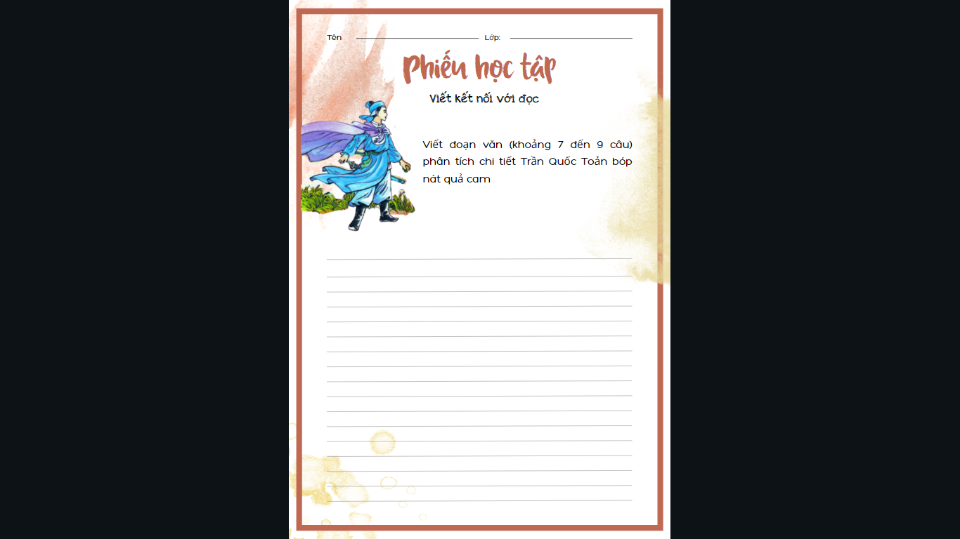

**Hoạt động 4: Vận dụng**

**a. Mục tiêu:** Vận dụng kiến thức đã học để giải quyết vấn đề, củng cố bài học

**b. Nội dung:** Sử dụng kiến thức đã học để thực hiện nhiệm vụ

**c. Sản phẩm học tập:** Sản phẩm của HS.

**d. Tổ chức thực hiện:**

*Cách 1: - GV tổ chức cho HS tham gia hoạt động: Diễn viên tài ba.*

- Chia lớp thành 2 nhóm

- Yêu cầu: Hs sân khấu hóa đoạn trích

- Thời gian trình bày tiểu phẩm: 5 phút

*HS thảo luận, phân vai, dựng cảnh và diễn xuất*

*Cách 2: GV tổ chức hoạt động “Kết nối văn học”*

*- Chia lớp thành 2 nhóm*

*- Yêu cầu: Hs tìm các câu thơ về các nhân vật lịch sử trong văn bản.*

*- GV nhận xét, đánh giá, chuẩn kiến thức.*

Ví dụ 1:

“Phá cường địch, báo hoàng ân”  
Cờ hiệu tung bay giữa bụi trần  
Bóp nát quả cam, đòi đánh giặc  
Dựng cờ tụ nghĩa, quyết ra quân  
Bạch Đằng chém tướng, uy danh Việt  
Trận chiến diệt binh, xuất nhập thần  
Quốc Toản, thiếu niên ngời dũng khí  
Danh thơm truyền tụng mãi muôn Xuân”

Ví dụ 2:

“Quốc Toản là người có tài

Mới mười sáu tuổi ra oai trận tiền

Mấy lần đánh thắng quân Nguyên

Được phong làm tướng cầm quyền binh nhung

Thật là một đấng anh hùng

Trẻ con nước Việt nên cùng noi theo”

(Lịch sử nước ta).

**Rút kinh nghiệm**

**………………………………………………………………………………………………………………………………………………………………………………………………………………………………………………………………**

**Phụ lục**

